Консультация для родителей
«Влияние сказок на развитие связной речи детей дошкольного возраста»
Связная речь предполагает овладение богатейшим словарным запасом языка, усвоение языковых законов и норм, т. е. овладение грамматическим строем, а также умение пользоваться усвоенным языковым материалом, умение полно, связно, последовательно и понятно окружающим передать содержание готового текста или самостоятельно составить связный текст.
Согласно ФГОС основной общеобразовательной программы дошкольного образования содержание образовательной области «Социально-коммуникативное развитие» и «Речевого развитие» направлено на достижение целей овладения конструктивными способами и средствами взаимодействия с окружающими людьми через решение следующих задач:
• развитие свободного общения взрослых и детей;
• развитие всех компонентов устной речи детей лексической стороны, грамматического строя речи, произносительной стороны речи;
• связной речи - диалогической и монологической форм в различных формах и видах детской деятельности;
• практическое овладение воспитанниками нормами речи.
Развитие связной речи - играет ведущую роль в процессе речевого развития ребенка. Каждый ребёнок должен уметь содержательно, грамотно, правильно, связно и последовательно излагать свои мысли. Являясь наиболее сложной формой речевой деятельности, связная речь вбирает в себя все достижения ребёнка в общем развитии, в ней как в зеркале отражается и логика, и богатство представлений, и другие качества личности.
На развитие связной речи ребёнка влияет много факторов. Одним из коммуникативных источников, наполняющих речевую среду, является народное творчество.
Устное народное творчество для детей - это, прежде всего, сказки. Они наиболее интересны для малышей дошкольного возраста, так как этот жанр является самым доступным, из-за простоты и непосредственности изложения.
Возможности сказки при условии творческого подхода к ней настолько велики, что, позволяют развивать связную речь детей самых различных возрастов с различным уровнем речевого и интеллектуального развития. Яркие образы эмоционально воспринимаются детьми, будят их фантазию, воображение, развивают наблюдательность и интерес ко всему окружающему, являются неисчерпаемым источником развития детской речи. Народные сказки раскрывают детям меткость и выразительность языка, его богатство, демонстрируют насыщенность родной речи юмором, живыми и образными выражениями, сравнениями.
Поэтому, в работе по развитию связной речи, используя сказки, ставятся следующие задачи:
1. Развивать образную речь детей. Познакомить детей со средствами художественной выразительности (сравнения, фразеологизмы).
2. Активизировать лексическую и грамматическую стороны речи детей
3. Развивать связную речь детей.
4. Развивать выразительную речь детей.
5. Развивать умственные способности детей.
6. Развивать воображение и творческое мышление.
7. Воспитывать интерес к творческой деятельности.
На примере сказочных персонажей доступно объяснить детям такие понятия, как «добро», «зло», «жадность», «смелость» и т. п. вводя детей в воображаемые обстоятельства, заставляя переживать вместе с героем широкий спектр чувств. После рассказывания провести с детьми беседу.
Беседа помогает лучше понять содержание сказки, правильно оценить некоторые ее эпизоды, еще раз повторить наиболее интересные сравнения, описания, типично сказочные обороты речи, постичь языковую особенность
произведений данного жанра.
Образовательную деятельность по сказкам строится по следующему алгоритму: слушаем, рассказываем, инсценируем и сочиняем сказку. Перед прочтением сказки подготовить детей к её восприятию. Загадать загадки о персонажах произведения, уточнить отдельные слова или словосочетания, содержащихся в тексте, демонстрация иллюстраций.
Эффективным приемом в развитии связной речи детей, является драматизация отрывков из знакомых сказок, интересных в плане обогащения и активизации словарного запаса. Поэтому вместе с детьми хорошо разыграть сказку по ролям, используя средство выразительности: мимика, жесты, сила и тембр голоса, темп речи. Поэтому, начинать работу с детьми с простых воспроизведений хорошо знакомых сказок: «Колобок», «Репка», «Курочка ряба».
При драматизации сказки дети учатся:
- Ставить себя на место положительного или отрицательного героя;
- Выражать свои чувства, через движения, жесты, речь;
- Строить диалоги, делать свою речь эмоциональной, образной, живой,
расширяют свой словарный запас;
- Работать в группе, распределять роли…
Также для развития связной речи детей, необходимо научить детей не только воспринимать содержание сказки, но и преобразовывать события, придумывать новый конец сказки, смешивать сюжеты сказок, их героев в одной сказке, вводить неожиданные ситуации. Для этого проводятся беседы по картинкам со сказочными сюжетами, дети, рассматривая их стараются придумать свою сказку.
Систематическое чтение и рассказывание сказок побуждает детей к сочинению своих собственных произведений на самые разные темы.
Самостоятельное сочинение сказок, историй приближает
ребёнка к тому уровню монологической речи, который потребуется ему для перехода к новой ведущей (учебной) деятельности.

Информационный источник:
1. Арушанова А.Г. Речь и речевое общение детей: Книга для воспитателей детского сада. - М.:Мозаика - Синтез, 2009. - 272с.
2. Белошистая А. Развиваем связную речь // Дошкольное воспитание. - 2011. -№ 7.- С.20-23
3. Берлина Н.П. Развитие связной речи у старших дошкольников // Начальная школа + до и после. - 2012.- №7.- С.67-70.

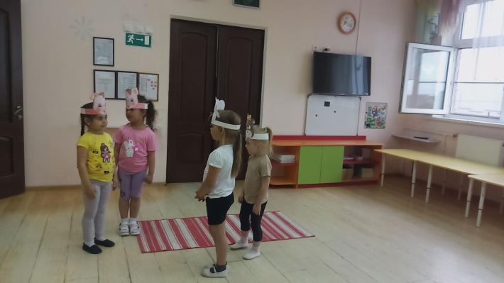 | 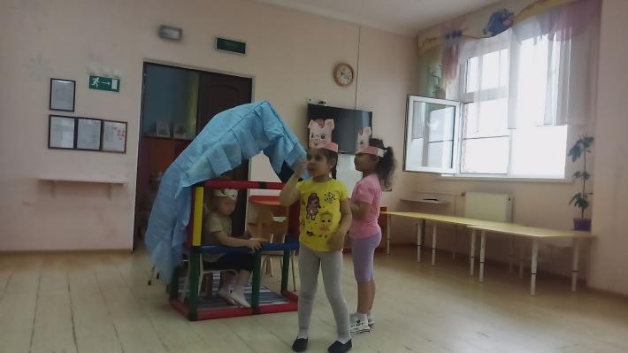
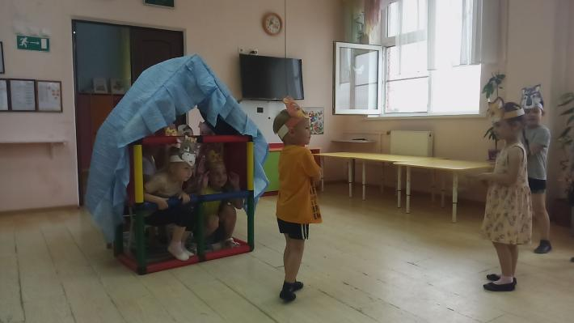 | 